可再生能源利用报告书
公共建筑
设计编号：

工程地点 | ： | 四川-绵阳
建设单位 | ：
设计单位 | ：
设计人 | ：
校对人 | ：
审定人 | ：
报告日期 | : | 2026年1月3日

采用软件 | : 能耗计算BESI2025 | 
软件版本 | : 20250101(SP1)
正版授权码 | : T15729633865
研发单位 | : 北京绿建软件股份有限公司

目 录

1 建筑概况 3
2 标准依据 3
3 软件介绍 3
4 气象数据 4
4.1 逐日干球温度表 4
4.2 逐月辐照量表 4
4.3 峰值工况 4
5 太阳能资源 5
6 围护结构 5
6.1 工程材料 5
6.2 围护结构作法简要说明 6
7 围护结构概况 7
8 房间类型 8
8.1 房间参数表 8
9 系统类型 8
9.1 系统分区 8
9.2 热回收参数 9
10 制冷系统 9
10.1 默认冷源 9
10.2 多联机/单元式空调能耗 10
11 供暖系统 10
11.1 默认热源 10
11.2 多联机/单元式热泵能耗 11
12 照明 11
13 生活热水 11
13.1 热水需求 11
13.2 太阳能集热 11
13.3 热水设备 12
14 光伏发电 12
15 可再生能源利用 12
15.1 热泵空调 12
15.2 生活热水 13
15.3 可再生发电 14
15.4 综合可再生利用率 14

建筑概况
工程名称
工程地点 | 四川-绵阳
地理位置 | 北纬：31.50° | 东经：104.70°
建筑寿命(年) | 50
计算建筑面积(m²) | 地上11850 地下0
建筑层数 | 地上5 地下0
建筑高度（m） | 地上27.7 地下0.0
计算建筑体积(m³) | 55494.16
计算建筑外表面积(m²) | 17360.07
北向角度 | 151.3
结构类型
外墙太阳辐射吸收系数 | 0.70
屋顶太阳辐射吸收系数 | 0.70
控温期 | 供冷期:5.15-9.15,供暖期:11.15-3.15

标准依据
1. 《绿色建筑评价标准》GB/T 50378-2019（2024年版）
2. 《建筑节能与可再生能源利用通用规范》GB 55015-2021
3. 《民用建筑绿色性能计算标准》JGJ/T 449-2018
4. 《民用建筑热工设计规范》GB 50176-2016

软件介绍
本报告内容由能耗计算BESI2025计算并输出，能耗计算 BESI以CAD为平台，可与建筑节能模型无缝对接，以《绿色建筑评价标准》、《建筑节能与可再生能源利用通用规范》为主要依据，支持包含太阳能、空气能、地热、风能等可再生能源系统应用的计算。

气象数据

逐日干球温度表
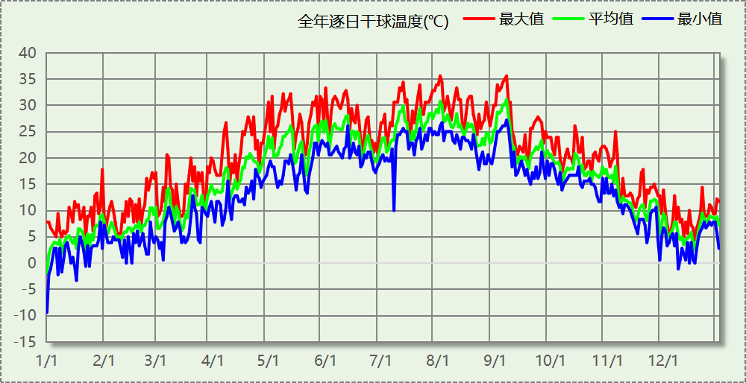

逐月辐照量表
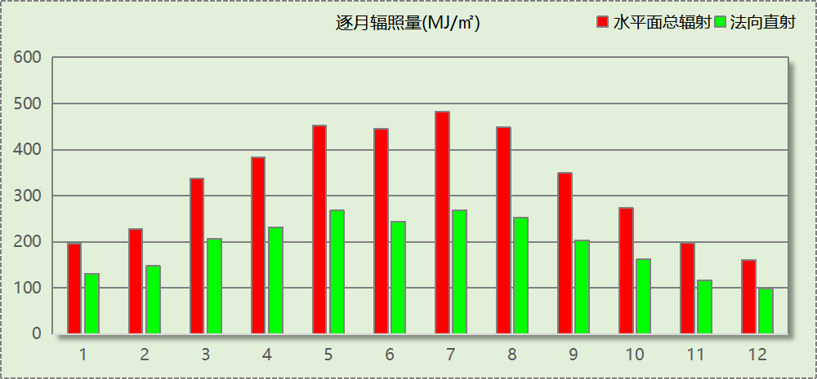

峰值工况
气象数据 | 时刻 | 干球温度(℃) | 湿球温度(℃) | 含湿量(g/kg) | 焓值(kj/kg)
最热 | 08月01日15时 | 35.6 | 26.1 | 19.2 | 85.0
最冷 | 01月01日03时 | -9.4 | -9.4 | 1.7 | -5.3

太阳能资源
太阳能作为一种重要的可再生能源，对能源开发利用、调整能源结构、保护生态环境、应对气候变化、促进社会可持续发展具有重要意义。《民用建筑太阳能热水系统应用技术标准》GB 50364-2018中对我国不同地区的太阳能资源情况进行等级划分。

等级名称 | 水平面上年太阳辐照量(MJ/m²·a)
Ⅰ资源极富区 | ≥6700
Ⅱ资源丰富区 | 5400~6700
Ⅲ资源较富区 | 4200~5400
Ⅳ资源一般区 | ≤4200
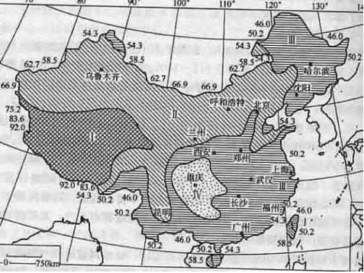
中国年太阳能分布图MJ/(m²•a)

围护结构

工程材料
材料名称 | 导热系数  λ | 蓄热系数  S | 密度  ρ | 比热容  Cp | 蒸汽渗透  系数u | 数据来源
材料名称 | W/(m.K) | W/(㎡.K) | kg/m³ | J/(kg.K) | g/(m.h.kPa) | 数据来源
水泥砂浆 | 0.930 | 11.370 | 1800.0 | 1050.0 | 0.0210 | 民用建筑热工设计规范 GB50176-2016
聚苯乙烯泡沫塑料（灰板） | 0.033 | 0.280 | 20.0 | 1380.0 | 0.0162 | 民用建筑热工设计规范 GB50176-2016
混合砂浆 | 0.870 | 10.750 | 1700.0 | 1074.4 | 0.0230 | 民用建筑热工设计规范 GB50176-2016
钢筋混凝土 | 1.740 | 17.200 | 2500.0 | 920.0 | 0.0158 | 民用建筑热工设计规范 GB50176-2016
挤塑聚苯板(ρ=25-32) | 0.030 | 0.320 | 28.5 | 1647.0 | 0.0162 | 民用建筑热工设计规范 GB50176-2016
加气混凝土、泡沫混凝土(ρ=700) | 0.180 | 3.100 | 700.0 | 1050.0 | 0.0998 | 民用建筑热工设计规范 GB50176-2016
岩棉板(ρ=60-160) | 0.041 | 0.615 | 110.0 | 1220.0 | 0.4880 | 民用建筑热工设计规范 GB50176-2016
c20细石混凝土(ρ=2300) | 1.510 | 15.243 | 2300.0 | 920.0 | 0.0173 | 民用建筑热工设计规范 GB50176-2016
岩棉（A级）+粘锚 | 0.048 | 0.700 | 110.0 | 1220.0 | 0.4880
铝箔覆面岩棉板（A级）+粘锚 | 0.052 | 0.700 | 110.0 | 1220.0 | 0.4880

围护结构作法简要说明
1. 屋顶：上人屋面 (K=0.386,D=3.180)：（由上到下）
c20细石混凝土(ρ=2300) 50mm＋水泥砂浆 10mm＋水泥砂浆 20mm＋加气混凝土、泡沫混凝土(ρ=700) 20mm＋挤塑聚苯板(ρ=25-32) 80mm＋水泥砂浆 10mm＋钢筋混凝土 100mm
2. 外墙（填充墙）：
（1） 111干挂外墙 (K=0.534,D=4.362)：（由外到内）
铝箔覆面岩棉板（A级）+粘锚 50mm＋水泥砂浆 20mm＋加气混凝土、泡沫混凝土(ρ=700) 200mm
（2） 111涂料外墙 (K=0.514,D=4.479)：（由外到内）
水泥砂浆 5mm＋岩棉（A级）+粘锚 50mm＋水泥砂浆 20mm＋加气混凝土、泡沫混凝土(ρ=700) 200mm
3. 热桥梁：
（1） 111玻璃幕墙热桥 (K=0.582,D=3.189)：（由外到内）
铝箔覆面岩棉板（A级）+粘锚 90mm＋钢筋混凝土 200mm
（2） 111干挂热桥 (K=0.911,D=2.895)：（由外到内）
铝箔覆面岩棉板（A级）+粘锚 50mm＋水泥砂浆 20mm＋钢筋混凝土 200mm
（3） 111涂料热桥 (K=0.859,D=2.951)：（由外到内）
岩棉（A级）+粘锚 50mm＋水泥砂浆 20mm＋钢筋混凝土 200mm
4. 热桥板：
（1） 111玻璃幕墙热桥 (K=0.582,D=3.189)：（由外到内）
铝箔覆面岩棉板（A级）+粘锚 90mm＋钢筋混凝土 200mm
（2） 111干挂热桥 (K=0.911,D=2.895)：（由外到内）
铝箔覆面岩棉板（A级）+粘锚 50mm＋水泥砂浆 20mm＋钢筋混凝土 200mm
（3） 111涂料热桥 (K=0.859,D=2.951)：（由外到内）
岩棉（A级）+粘锚 50mm＋水泥砂浆 20mm＋钢筋混凝土 200mm
5. 外墙（剪力墙）：111剪力墙 (K=0.911,D=2.895)：（由外到内）
铝箔覆面岩棉板（A级）+粘锚 50mm＋水泥砂浆 20mm＋钢筋混凝土 200mm
6. 热桥柱：111干挂热桥 (K=0.911,D=2.895)：（由外到内）
铝箔覆面岩棉板（A级）+粘锚 50mm＋水泥砂浆 20mm＋钢筋混凝土 200mm
7. 挑空楼板：111顶棚 (K=0.667,D=2.065)：（由上到下）
钢筋混凝土 100mm＋铝箔覆面岩棉板（A级）+粘锚 80mm
8. 幕墙：断热桥铝合金三银高透光Low-E中空玻璃（6Low-E+12氩气+6） (K=1.800)：
传热系数1.800W/㎡.K，窗太阳得热系数0.200
9. 外窗：断热桥铝合金三银高透光Low-E中空玻璃（6Low-E+12氩气+6） (K=1.800)：
传热系数1.800W/㎡.K，窗太阳得热系数0.200

围护结构概况

 |  |  | 设计建筑 |  |  | 参照建筑
天窗屋顶比 |  |  | － |  |  | —
屋顶传热系数K  和热惰性指标 D |  |  | K=0.39  D=3.18 |  |  | K=—  D=—
外墙传热系数K  和热惰性指标 D |  |  | K=0.59  D=4.18 |  |  | K=—  D=—
挑空楼板传热系数K  和热惰性指标 D |  |  | K=0.67  D=2.07 |  |  | K=—  D=—
天窗传热系数K  和太阳得热系数 SHGC |  |  | K=－  SHGC=－ |  |  | K=—  SHGC=—
外窗（包括透明幕墙） | 朝向 | 立面 | 窗墙比 | 传热  系数 | 太阳得热系数 | 窗墙比 | 传热  系数 | 太阳得热系数
外窗（包括透明幕墙） | 南向 | 南-默认立面 | 0.67 | 1.80 | 0.17
外窗（包括透明幕墙） | 北向 | 北-默认立面 | 0.66 | 1.80 | 0.17
外窗（包括透明幕墙） | 东向 | 东-默认立面 | 0.68 | 1.80 | 0.17
外窗（包括透明幕墙） | 西向 | 西-默认立面 | 0.65 | 1.80 | 0.18
室内参数和气象条件设置 |  |  | 按《建筑节能与可再生能源利用通用规范》附录C设置

房间类型

房间参数表
房间类型 | 空调  温度℃ | 供暖  温度℃ | 新风量 | 渗透风  换气次数 | 人员密度 | 照明功率 | 插座设备  功率
会议室 | 26 | 20 | 30(m³/h.人) | 0(次/h) | 10(㎡/人) | 8(W/㎡) | 15(W/㎡)
健身房 | 26 | 20 | 30(m³/h.人) | 0(次/h) | 10(㎡/人) | 8(W/㎡) | 15(W/㎡)
卫生间 | 26 | 20 | 30(m³/h.人) | 0(次/h) | 10(㎡/人) | 4(W/㎡) | 15(W/㎡)
多媒体区 | 26 | 20 | 30(m³/h.人) | 0(次/h) | 10(㎡/人) | 8(W/㎡) | 15(W/㎡)
大厅 | 26 | 20 | 30(m³/h.人) | 0(次/h) | 10(㎡/人) | 8(W/㎡) | 15(W/㎡)
密集办公室 | 26 | 20 | 30(m³/h.人) | 0(次/h) | 10(㎡/人) | 8(W/㎡) | 15(W/㎡)
展示区 | 26 | 20 | 30(m³/h.人) | 0(次/h) | 10(㎡/人) | 8(W/㎡) | 15(W/㎡)
普通办公室 | 26 | 20 | 30(m³/h.人) | 0(次/h) | 10(㎡/人) | 8(W/㎡) | 15(W/㎡)
楼梯间 | － | － | 30(m³/h.人) | 0(次/h) | 10(㎡/人) | 2(W/㎡) | 15(W/㎡)
空房间 | － | － | 0(m³/h.人) | 0(次/h) | 0(人) | 0(W/㎡) | 0(W/㎡)
空房间 | － | － | 0(m³/h.人) | 0(次/h) | 0(人) | 0(W/㎡) | 0(W/㎡)
设备间 | － | － | 30(m³/h.人) | 0(次/h) | 0(人) | 3.5(W/㎡) | 15(W/㎡)
走廊 | 26 | 20 | 30(m³/h.人) | 0(次/h) | 10(㎡/人) | 3(W/㎡) | 15(W/㎡)
餐厅 | 26 | 20 | 30(m³/h.人) | 0(次/h) | 10(㎡/人) | 8(W/㎡) | 15(W/㎡)

系统类型

系统分区
系统编号 | 系统类型 | 面积(㎡) | 包含的房间
全空气系统 | 中央空调-全空气变风量(VAV)系统 | 3926.08 | 5001(1),5009(1),5055(1),5018(1),5018(1),5046(1),5021(1),5014(1),5004(1),2002(2),X073(2),X070(2),X051(2),X044(2),3003(3),3005(3),X129(3),X014(3),X008(3),4006(4),X009(4),X003(4)
分体空调 | 单元式空调 | 1366.95 | X096(2),X076(2),X058(2),X031(2),X018(2),X028(3),X025(3),X011(3),X033(4),X023(4),X012(4)
多联机其他 | 多联机空调(热泵) | 632.68 | 5041(1),5042(1),5044(1),5013(1),5011(1),5026(1),X006(2),X005(2),X004(2),X112(2),X110(2),X094(2),X089(2),3007(3),3006(3),3004(3),3003(3),X085(3),4010(4),4009(4),4004(4),4003(4),4002(4),4001(4),X084(4)
风机盘管 | 中央空调-双管制风机盘管 | 3695.07 | 5024(1),5005(1),5004(1),5017(1),5006(1),5003(1),5020(1),5007(1),5015(1),5003(1),5022(1),5010(1),5054(1),5021(1),5019(1),5045(1),2001(2),X007(2),X207(2),X119(2),X093(2),X091(2),X047(2),X037(2),X034(2),X024(2),X022(2),X019(2),3001(3),X114(3),X108(3),X106(3),X105(3),X101(3),X100(3),X097(3),X092(3),X079(3),X078(3),X069(3),X067(3),X064(3),X061(3),X056(3),X054(3),X052(3),X043(3),X032(3),X021(3),X209(4),X134(4),X133(4),X113(4),X107(4),X104(4),X095(4),X090(4),X080(4),X071(4),X060(4),X053(4),X050(4),X049(4),X048(4),X039(4),X030(4),X020(4),X013(4)

热回收参数
系统编号 | 热回收 | 供冷 |  | 供暖
系统编号 | 热回收 | 回收效率(%) | 启动温(焓)差 | 回收效率(%) | 启动温(焓)差
全空气系统 | 无 | － | － | － | －
分体空调 | 无 | － | － | － | －
多联机其他 | 全热回收 | 50 | 5℃ | 55 | 5(℃)
风机盘管 | 无 | － | － | － | －

制冷系统

默认冷源

供应的系统
系统编号 | 风机盘管, 全空气系统

冷水机组
名称 | 类型 | 额定耗电量  (kW) | 额定制冷量  (kW) | 额定性能系数  (COP) | 台数
机组1 | 水冷-螺杆式冷水机组 | 100 | 500 | 5.00 | 1

水泵系统
机组名称 | 类型 | 调节 | 流量  (m3/h) | 扬程  (m) | 设计工作效率(%) | 输入功率  (kW) | 冷却塔耗电比(kWh/m3) | 台数
机组1 | 冷冻水泵 | 单速 | 103 | 30 | 80 | 12.1 | － | 1
机组1 | 冷却水泵 | 单速 | 124 | 30 | 80 | 14.6 | 0.03 | 1

运行工况
负载率  (%) | 机组制冷量  (kW) | 机组功率  (kW) | 性能系数  (COP) | 冷却水泵功率  (kW) | 冷冻水泵功率  (kW) | 冷却塔功率  (kW)
20 | 100 | 25 | 4.00 | 9.8 | 11.7 | 3
40 | 200 | 48 | 4.17 | 9.8 | 11.7 | 3
60 | 300 | 68 | 4.41 | 9.8 | 11.7 | 3
80 | 400 | 80 | 5.00 | 9.8 | 11.7 | 3
100 | 500 | 100 | 5.00 | 9.8 | 11.7 | 3

制冷能耗
负荷区间  (%) | 区间负荷  (kWh) | 运行时长(h) | 制冷机组  (kWh) | 平均性能系数(COP) | 冷却水泵  (kWh) | 冷冻水泵  (kWh) | 冷却塔  (kWh)
0~20 | 2040 | 55 | 510 | 4.00 | 539 | 644 | 165
20~40 | 8286 | 51 | 2016 | 4.11 | 500 | 597 | 153
40~60 | 25788 | 100 | 5976 | 4.32 | 980 | 1170 | 300
60~80 | 50303 | 143 | 10648 | 4.72 | 1401 | 1673 | 429
80~100 | 84675 | 188 | 16935 | 5.00 | 1842 | 2200 | 564
>100 | 190350 | 322 | 32200 | － | 3156 | 3767 | 3220
合计 | 361443 | 859 | 68285 |  | 8418 | 10050 | 4831

多联机/单元式空调能耗
系统编号 | 制冷SEER | 耗冷量(kWh) | 耗电量(kWh)
分体空调 | 4.00[全年能源消耗效率(APF)] | 71677 | 17919
多联机其他 | 4.00[全年能源消耗效率(APF)] | 26928 | 6732
合计 |  | 98605 | 24651

供暖系统

默认热源

供应的系统
系统编号 | 风机盘管, 全空气系统

热水锅炉
燃料类型 | 容量  (MW) | 台数 | 累计热负荷  (kWh) | 锅炉  热效率 | 外网热  输送效率 | 热/电系数  (kWh/kWh) | 折合电耗  (kWh)
烟煤II | 1.00 | 1 | 259564 | 0.78 | 0.92 | 2.93 | 123434

热水循环泵
类型 | 调节 | 流量(m3/h) | 扬程(m) | 设计工作效率(%) | 输入功率(kW) | 台数
供暖水泵 | 单速 | 100 | 30 | 80 | 11.7 | 1

热水循环水泵能耗
负荷  率  (%) | 锅炉  负荷  (kW) | 供暖水  泵功率  (kW) | 热水输送  能效比  EHR | 区间  负荷  (kWh) | 区间  时长  (h) | 供暖水  泵电耗  (kWh)
20 | 200 | 11.7 | 0.0585 | 47958 | 409 | 4785
40 | 400 | 11.7 | 0.0293 | 122096 | 427 | 4996
60 | 600 | 11.7 | 0.0195 | 56769 | 119 | 1392
80 | 800 | 11.7 | 0.0146 | 19789 | 29 | 339
100 | 1000 | 11.7 | 0.0117 | 12953 | 12 | 140
综合 |  |  |  | 259564 | 996 | 11653

多联机/单元式热泵能耗
系统编号 | 制热HSPF | 耗热量(kWh) | 耗电量(kWh)
分体空调 | 4.00[全年能源消耗效率(APF)] | 38617 | 9654
多联机其他 | 4.00[全年能源消耗效率(APF)] | 20723 | 5181
合计 |  | 59340 | 14835

照明
房间类型 | 单位面积电耗  (kWh/㎡) | 房间数量 | 房间合计面积  (㎡) | 合计电耗  (kWh)
办公-会议室 | 18.90 | 1 | 88 | 1663
办公-健身房 | 18.90 | 8 | 1056 | 19958
办公-卫生间 | 9.45 | 18 | 376 | 3550
办公-多媒体区 | 18.90 | 1 | 53 | 998
办公-大厅 | 18.90 | 3 | 258 | 4872
办公-密集办公室 | 18.90 | 3 | 382 | 7213
办公-展示区 | 18.90 | 5 | 442 | 8363
办公-普通办公室 | 18.90 | 59 | 3249 | 61397
办公-楼梯间 | 4.73 | 74 | 702 | 3316
办公-空房间 | 0.00 | 34 | 446 | 0
空房间 | 0.00 | 5 | 190 | 0
办公-设备间 | 8.27 | 3 | 10 | 80
办公-走廊 | 7.09 | 18 | 3471 | 24599
办公-餐厅 | 18.90 | 10 | 852 | 16096
总计 |  |  |  | 152105

生活热水

热水需求
分区 | 用水定额  (L/人·d) | 热水温差(℃) | 用水人数 | 年使用天数 | 所需热量  (kWh/a)
办公 | 10 | 45 | 500 | 365 | 93892
总计 |  |  |  |  | 93892

太阳能集热
太阳能板  分组名称 | 集热器面积(㎡) | 日均辐照量(kj/(㎡·d) | 年利用  天数 | 年均集  热效率(%) | 热量  损失率(%) | 太阳能供热(kWh/a)
1 | 250 | 16340 | 365 | 40 | 25 | 124252
总计 |  |  |  |  |  | 124252

热水设备
热水设备 | 供热比例 | 供热量(kWh/a) | 能源 | 效率(%) | 耗电量(kWh/a)
电加热 | 0.25 | 0 | 电 | 90 | 0
备注

热水设备 | 供热比例 | 供热量(kWh/a) | 性能系数 | 联供比例 | 耗电量(kWh/a)
热水热泵 | 0.75 | 0 | 3.5 | 0.6 | 0
备注

光伏发电
日照辐照量(kJ/㎡.天)：16340，年运行天数：365
光伏板面积  (㎡) | 光电转换  效率(%) | 光伏系统  效率(%) | 光伏电池性能衰减修正系数 | 全年供电  (kWh)
950 | 15 | 75 | 0.85 | 150500
总计 |  |  |  | 150500

可再生能源利用

热泵空调

计算说明
本条计算当供暖空调设备使用空气源热泵（集中机组或分体空调）、地源热泵机组、多联机机组时，相应可再生能源在采暖供热量中的贡献。
具体计算方法参照《近零能耗建筑技术标准》A.1.8提供的供暖系统中可再生能源利用量计算公式如下：
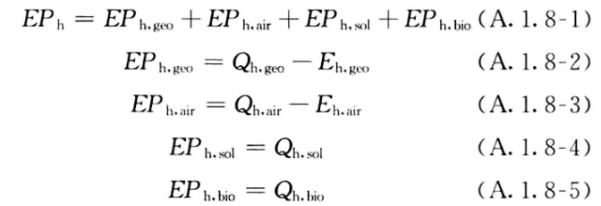
式中：EPh，geo——地源热泵供暖系统的年可再生能源利用量，kWh；
EPh，air——空气源热泵供暖系统的年可再生能源利用量，kWh；
EPh，sol——太阳能热水供暖系统的年可再生能源利用量，kWh；
EPh，bio——生物质供暖系统的年可再生能源利用量，kWh；
Qh，geo——地源热泵系统的年供暖供热量，kWh；
Qh，air——空气源热泵系统的年供暖供热量，kWh；
Qh，sol——太阳能系统的年供暖供热量，kWh；
Qh，bio——生物质供暖系统的年供暖供热量，kWh；
Eh，geo——地源热泵机组年供暖耗电量，kWh；
Eh，air——空气源热泵机组年供暖耗电量，kWh。

地源/空气源利用
类型 | 名称 | 年供热量  (kWh) | 年耗电量  (kWh) | 年可再生能源  利用量(kWh) | 采暖供热量比例
单元式空调 | 分体空调 | 38617 | 9654 | 28963 | 75%
多联机 | 多联机其他 | 20723 | 5181 | 15542 | 75%

生活热水

计算说明
本条计算当生活热水采用了太阳能设备、热泵设备时，相应可再生能源在生活热水中的贡献。
具体计算方法参照《近零能耗建筑技术标准》A.1.9,提供的生活热水系统中可再生能源利用量计算公式如下：
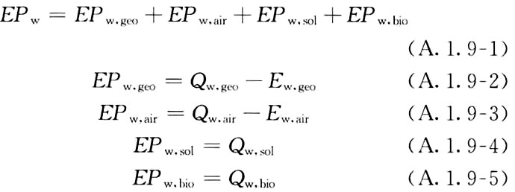
式中： EFw，geo——地源热泵生活热水系统的年可再生能源利用量，kWh；
EPw，air——空气源热泵生活热水系统的年可再生能源利用量，kWh；
EPw，gol——太阳能生活热水系统的年可再生能源利用量，kWh；
EPw，bio——生物质生活热水系统的年可再生能源利用量，kWh ；
Qw，geo——地源热泵系统的年生活热水供热量，kWh；
Qw，air——空气源热泵系统的年生活热水供热量，kWh；
Qw，sol——太阳能系统的年生活热水供热量，kWh；
Qw，bio——生物质生活热水系统的年生活热水供热量，kWh；
Ew，geo——地源热泵机组供生活热水年耗电量，kWh；
Ew，air——空气源热泵机组供生活热水年耗电量，kWh。

太阳能利用
太阳能供热量(kWh) | 年热水需求量(kWh) | 太阳能提供热量比例
93892 | 93892 | 100%

地源/空气源利用
热泵供热量  (kWh) | 热泵耗电量  (kWh) | 可再生  利用量(kWh) | 年热水需求量  (kWh) | 地源/空气源  提供热水占比
0 | 0 | 0 | 93892 | 0%

可再生发电

计算说明
本条计算光伏、风力等可再生发电量在建筑运行电耗中的贡献。这里的运行电耗为真实的电能，不包括其他能源如市政热力、燃油燃气锅炉消耗的当量电。

计算结果
可再生能源(Er) | 光伏发电(Ep) | 12.70
可再生能源(Er) | 风力发电(Ew) | 0.00
可再生能源(Er) | 合计 | 12.70

综合可再生利用率

计算说明
本条汇总建筑各类可再生能源在建筑综合能耗需求中的贡献率。
计算方法参照《绿色建筑评价标准》第7.2.9条的条文说明，其中建筑可再生能源利用率计算公式如下：
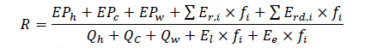
式中：R——可再生能源利用率，%；
EPh——供暖系统中可再生能源利用量，kWh；
EPc——供冷系统中可再生能源利用量，kWh；
EPw——生活热水系统中可再生能源利用量，kWh；
Er,i——年本体产生的i类型可再生能源发电量，kWh；
Erd,i——年周边产生的i类型可再生能源发电量，kWh；
fi——i类型能源的能源换算系数；
Qh——年供暖耗热量，kWh；
Qc——年供冷耗冷量，kWh；
Qw——年生活热水耗热量，kWh；
El——年照明系统能源消耗，kWh；
Ee——年电梯系统能源消耗，kWh。

计算结果
能耗分项 | 需求量（电）  (kWh/㎡) | 需求量（热）  (kWh/㎡) | 一次能源  (kWh/㎡)
耗冷量 | - | 38.82 | 38.82
耗热量 | - | 26.91 | 26.91
照明 | 12.84 | - | 33.38
电梯 | 0.00 | - | 0.00
生活热水 | - | 7.92 | 7.92
独立排风机 | 0.00 | - | 0.00
合计 |  |  | 107.03
可再生分项 | 可再生发电  (kWh/㎡) | 可再生利用（热）  (kWh/㎡) | 一次能源  (kWh/㎡)
集中地源\空气源供热 | - | 0.00 | 0.00
单体空调\多联机供热 | - | 3.74 | 3.74
太阳能热水 | - | 7.92 | 7.92
热泵热水 | - | 0.00 | 0.00
光伏发电 | 12.70 | - | 33.02
风力发电 | 0.00 | - | 0.00
合计 |  |  | 44.68
可再生能源利用率(%) |  |  | 41.75

评价得分
评价得分 | 15
可再生能源利用率 | 41.75%
评价得分依据 | 《绿色建筑评价标准》GB/T 50378-2019（2024年版）
评价得分规则 | 结合当地气候和自然资源条件合理利用可再生能源，评价总分值为15分。可再生能源利用率达到10%，得15分；可再生能源利用率不足10%时，按线性内插法计算得分。

